B&R auf der drinktec 2013 in München
Perfekte Lösungen für die Getränke- und Flüssignahrungsindustrie
Die drinktec, die alle vier Jahre in München stattfindet, ist die weltweit führende Veranstaltung der Getränke- und Liquid-Food-Industrie. Die diesjährige Messe findet vom 16. bis 20. September 2013 statt. B&R präsentiert sich in Halle A6, Stand 540 wie immer nah an seinen Zielmärkten. Das Unternehmen nutzt die drinktec als Plattform zur Darstellung seiner gesamten Produktpalette – insbesondere für Produktionsanlagen sowie Verpackungsmaschinen.
B&R ist ein führender Anbieter von Antriebs-, Visualisierungs- und Steuerungstechnik für die Getränkeindustrie mit einem vollständigen Lösungsportfolio, das alle Anforderungen in sämtlichen Phasen von Produktion und Verpackung abdeckt. Um welche Flüssigkeit oder Verpackungstechnologie es sich auch handelt, B&R hat die passende Lösung zur Befriedigung der Marktbedürfnisse. Dazu gehört auch Hygienic Design, das Zeit und Aufwand für die Reinigung verringert. B&R bietet universelle, skalierbare Lösungen unter Verwendung robuster Industrie-PCs aus Edelstahl sowie Bedientableaus, Tastaturen und Servomotoren mit Schutzklassen bis IP 69K.
Besuchen Sie unseren YouTube-Kanal
- B&R Automatisierungslösungen für die Verpackungsindustrie
Mechatronik-Kompetenz
Maschinen für das Blasformen, Abfüllen und Etikettieren sowie Verschließen von Flaschen erfordern maximale Effizienz und extreme Flexibilität. Erreicht werden kann beides durch einen modularen Aufbau mit direkt am Rahmen der Maschine oder sogar an rotierenden Teilen angebrachten Steuerungs- und Antriebskomponenten. Mit den rahmenmontierbaren Servoantrieben ACOPOSremote IP65 und den motorintegrierten Servoantrieben ACOPOSmotor sowie den I/O- und SafeIO-Modulen der X67-Serie für die Rahmenmontage kombiniert B&R maximale Leistung, hohe Flexibilität und echte Offenheit.
Sichere Echtzeit-Datenübertragung per Schleifring
Die schnellen ethernetbasierten Kommunikationsstandards POWERLINK und openSAFETY ermöglichen schnelle, zertifizierte und sichere Datenübertragung selbst über Schleifring sowie mit redundant ausgeführten Leitungen und Masterknoten.
Energieeffizienz
Der B&R-Messeauftritt widmet sich auch dem B&R-Leitsystem APROL. Die Lösung APROL DCS zum Beispiel eignet sich für die Maschinen- sowie die Prozessautomatisierung. Insbesondere in Verbindung mit Zustands- und Energieüberwachungslösungen von B&R bietet das System zusätzliche Prozessstabilität, Verfügbarkeit und Effizienz. Weiter steigern lässt sich die Energieeffizienz durch Verwendung von ACOPOSmicro-Servoreglern und LinMot®-Linearmotoren, der perfekten Kombination für Linearbewegungen zur Ablöse von Pneumatikzylindern bei Abfüllung und Flaschenverschluss.
Schneller zur Marktreife
Ein weiteres Highlight am Stand von B&R zur drinktec 2013 ist Automation Studio 4, die aktuelle Generation der B&R-Entwicklungsumgebung. Sie erleichtert und beschleunigt mit zahlreichen Automatismen die Aufgabe, Maschinen und Anlagen maßgeschneidert zu entwickeln, vor einem Prototypenbau die Ergebnisse zu überprüfen und die Effizienz der fertigen Maschine zu optimieren. In einer durchgängigen Entwicklungsumgebung von der Steuerungs-, Antriebs- und Sicherheitstechnik bis zur Visualisierung und der darüber liegenden Leitebene. Hilfreiche Module wie die Robotik-Bibliothek von B&R sorgen mit offener und flexibler Konfiguration kinematischer Systeme für die perfekte Integration von Pick-and-Place-Robotern und Palettierern in Maschinen und Produktionslinien.

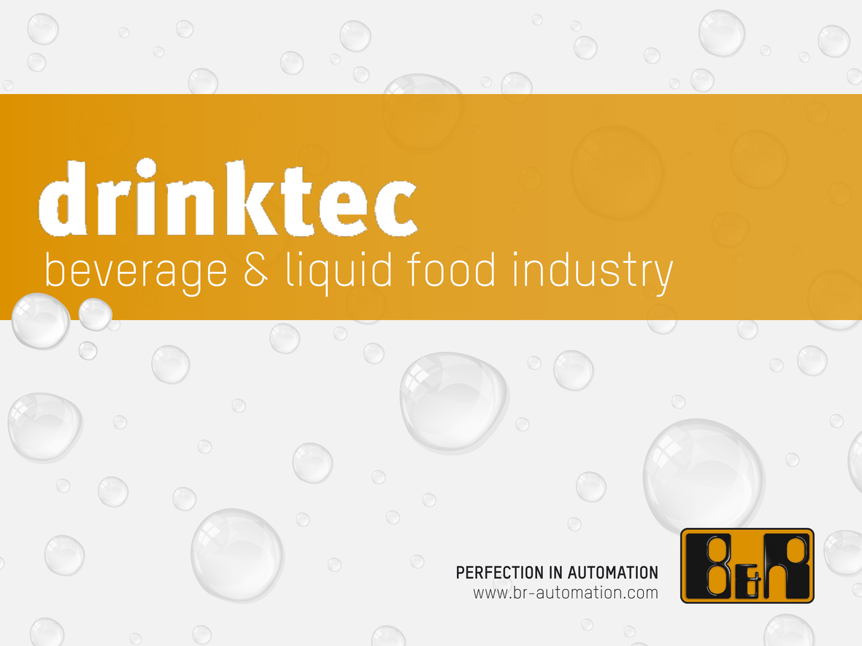
Auf der drinktec 2013 in München präsentiert B&R sein umfassendes Programm an Produkten und Lösungen zur Automatisierung von Maschinen und Anlagen für die Getränke- und Flüssignahrungsindustrie.

Über B&R
B&R, eine Division des ABB-Konzerns, ist ein weltweit führendes Unternehmen der industriellen Automatisierung mit Hauptsitz in Österreich. Als Branchenführer kombiniert B&R modernste Technologien mit fortschrittlichem Engineering. B&R bietet Kunden aus den unterschiedlichsten Branchen perfekte Gesamtlösungen in den Bereichen Maschinen- und Fabrikautomatisierung, Antriebs- und Steuerungstechnik, Visualisierung und integrierte Sicherheitstechnik. Lösungen für die Kommunikation im Industrial IoT - allen voran OPC UA, POWERLINK und der offene Standard openSAFETY - runden das Leistungsportfolio von B&R ab. Die Software-Entwicklungsumgebung Automation Studio ist wegweisend für zukunftsorientiertes Engineering. Mit innovativen Lösungen setzt B&R neue Standards in der Automatisierungswelt, hilft Prozesse zu vereinfachen und übertrifft Kundenerwartungen.
Weitere Informationen finden Sie unter www.br-automation.com

